ÉPREUVE SPÉCIFIQUE - FILIÈRE TSI
MODÉLISATION
Mardi 5 mai : 8 h-11 h
N.B. : le candidat attachera la plus grande importance à la clarté, à la précision et à la concision de la rédaction. Si un candidat est amené à repérer ce qui peut lui sembler être une erreur d'énoncé, il le signalera sur sa copie et devra poursuivre sa composition en expliquant les raisons des initiatives qu'il a été amené à prendre.
RAPPEL DES CONSIGNES
- Utiliser uniquement un stylo noir ou bleu foncé non effaçable pour la rédaction de votre composition ; d'autres couleurs, excepté le vert, peuvent être utilisées, mais exclusivement pour les schémas et la mise en évidence des résultats.
- Ne pas utiliser de correcteur.
- Écrire le mot FIN à la fin de votre composition.
Les calculatrices sont interdites
Le sujet est composé de trois parties, toutes indépendantes.
Si besoin, le candidat pourra admettre le résultat d'une question et l'utiliser dans les questions suivantes.
Générateur inertiel toroïdal
Ce sujet est inspiré du travail de thèse de doctorat de Matthias Geisler intitulé Récupération d'énergie mécanique pour vêtements autonomes connectés soutenue à l'Université Grenoble-Alpes en 2017.
Partie I - Présentation
I. 1 - Contexte général
Document 1 - Extrait de la thèse de doctorat de Matthias Geisler
L'idée qu'un système puisse convertir localement des formes d'énergie pour fonctionner de façon autonome est séduisante. Les êtres vivants en sont un parfait exemple, par les processus biologiques ou chimiques qui tirent profit de flux d'énergie entrants en permanence - lumière, nourriture, chaleur. Dans le domaine des systèmes électroniques, la récupération d'énergie désigne les techniques qui permettent de convertir une forme d'énergie présente dans l'environnement d'un dispositif pour alimenter celui-ci. Sur ce principe, elle se distingue de l'utilisation de l'énergie électrique produite de façon centralisée et au recours à des unités de stockage pré-chargées (batteries/piles électrochimiques).
L'idée d'exploiter l'énergie mécanique de la personne pour alimenter des objets connectés de son environnement a été proposée assez tôt dans le développement de l'Internet des objets. Les premières publications sur le sujet datent des années 1990. On peut donner l'exemple du premier concept de «chaussure dynamoélectrique», breveté en 1992. Dès lors, on peut distinguer deux familles de récupérateurs d'énergie sur la personne, caractérisées par la nature de l'énergie mécanique convertie :
- les systèmes inertiels (ou indirects) qui sont formés d'un corps de générateur et d'une masse en déplacement libre sous l'effet des accélérations du corps de l'utilisateur. L'énergie convertie est l'énergie cinétique de la partie mobile et est par conséquent proportionnelle à sa masse;
- les systèmes directs qui exploitent les contraintes, les déformations ou les frottements. La source d'énergie mécanique est alors directement l'effort (musculaire) fourni par la personne pour produire ces effets.
Un générateur inertiel toroïdal est un modèle de récupérateur d'énergie inertiel à induction (figure 1). Il comprend une bille magnétique mobile, dont le mouvement sur une trajectoire fermée est déclenché à la fois par les accélérations latérales du générateur et par sa rotation. Par ce principe, il est équivalent à un générateur rotationnel avec masse excentrée.
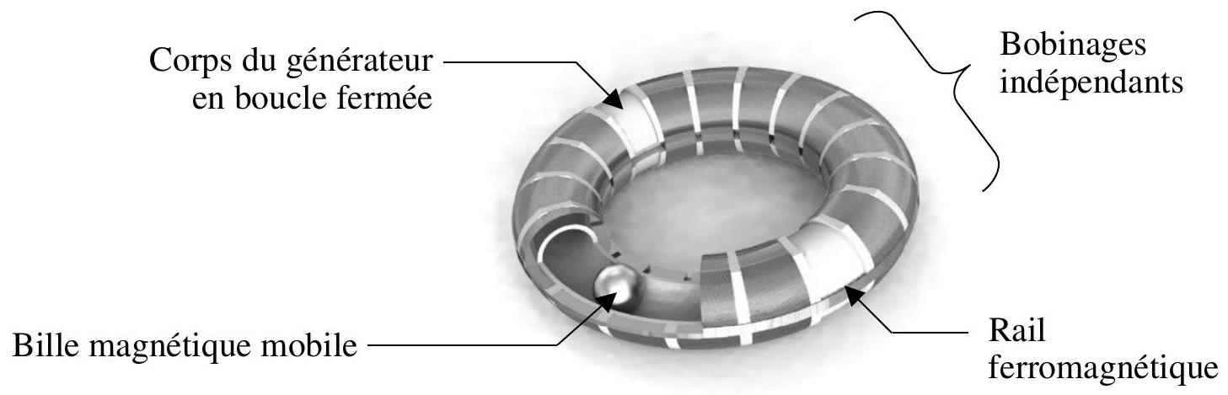
Figure 1 - Structure du récupérateur d'énergie inertiel toroïdal
Document 1 (suite)
Le récupérateur d'énergie toroïdal est particulièrement adapté pour exploiter la rotation des articulations. En cela, il est plus polyvalent que les générateurs résonants unidirectionnels et peut être implémenté de façon pertinente aux niveaux des bras, des poignets ou des pieds (figure 2). Sa forme peut être particulièrement adaptée pour une intégration dans certains objets (montres, chaussures).
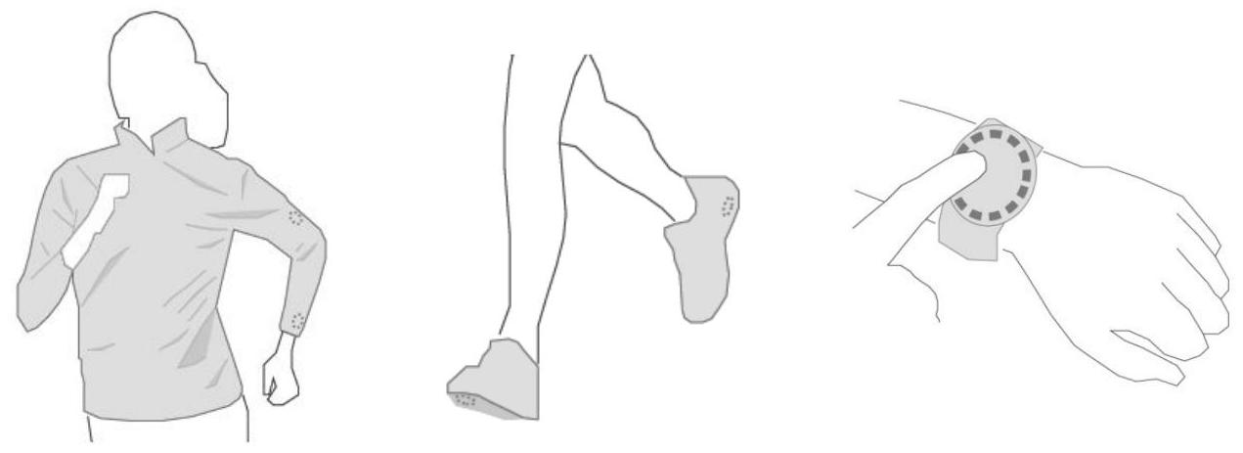
Figure 2 - Implémentations possibles du générateur toroïdal
I. 2 - Analyse de l'accélération humaine
La conception d'un récupérateur d'énergie s'appuie tout d'abord sur l'étude de la signature fréquentielle de l'excitation mécanique visée. Dans le cas de notre étude, nous examinons les propriétés de la course à pied. L'accélération le long des membres a été mesurée par Matthias Geisler sur un sujet courant lentement ( $6,4 km⋅{ h}^{−1}$ ) sur un tapis roulant, au moyen d'un accéléromètre analogique (ADXL 326) placé successivement en différents points du corps : sur le bras, le côté de la poitrine et de la hanche. On donne sur la figure $3$ des kinogrammes stylisés de la course à pied. On donne sur la figure $4$ les signaux temporels enregistrés lors de la course à pied et de leurs signatures spectrales, calculées par transformée de Fourier rapide (FFT).
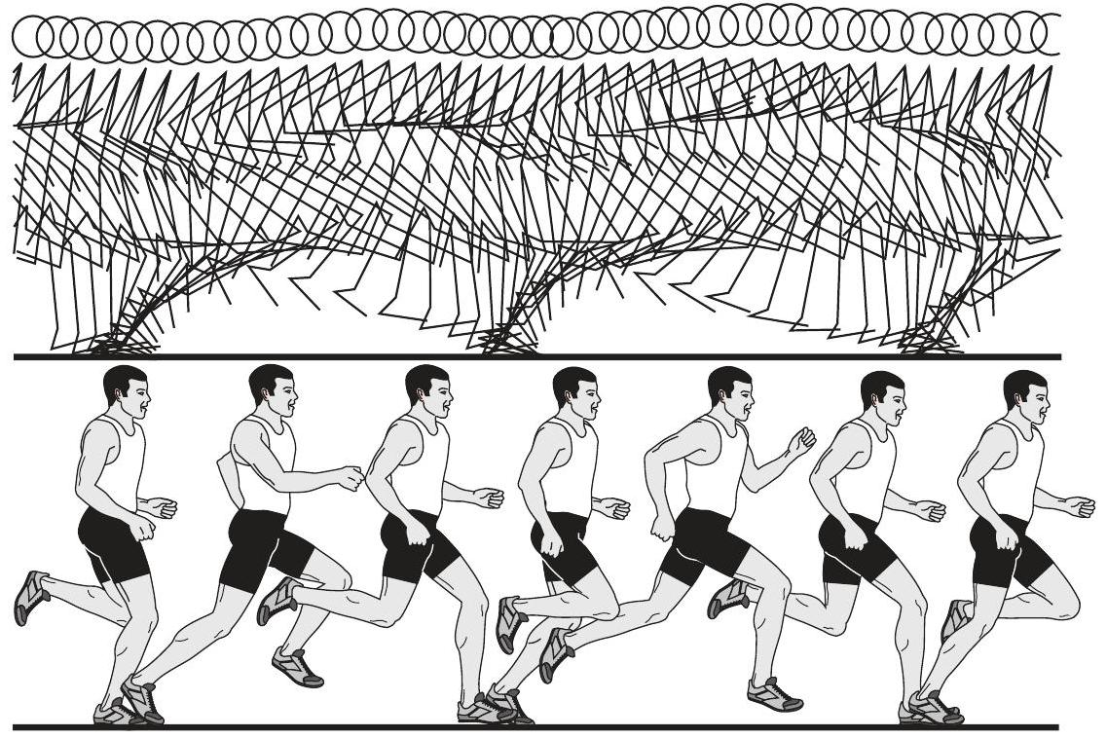
Figure 3 - Kinogrammes stylisés de la course à pied [adapté de Leboeuf et col. (2006) $^{1}$ ]
Les signaux temporels enregistrés montrent des pics d'accélérations qui correspondent aux impacts des pas ( $1g=9,81 m⋅{ s}^{−2}$ ).
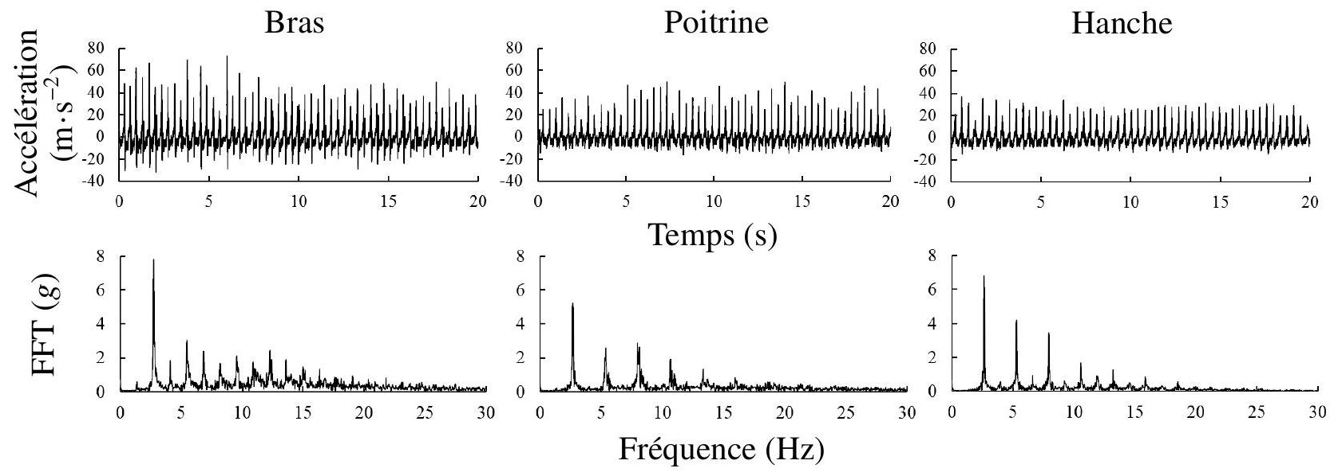
Figure 4 - Accélérations mesurées le long des membres en course à pied et FFT correspondantes [adapté de Geisler (2017)]
Q1. À partir des spectres de la figure 4, déterminer, en nombre de $g$, l'amplitude maximale des raies d'accélérations mesurées au niveau du bras, de la poitrine et de la hanche et, dans chaque cas, la fréquence associée.
Q2. Sachant que la vitesse moyenne de la course est $v=6,4 km⋅{ h}^{−1}$, en déduire la longueur de foulée, c'est-à-dire la distance moyenne au sol parcourue entre un appui du pied gauche et un appui du pied droit. Préciser si cette valeur semble cohérente.
Dans ce qui suit, on se focalise sur le format toroïdal du générateur qui vise à exploiter les mouvements de balancier des membres de la personne.
Q3. Déterminer l'amplitude angulaire du mouvement des bras à ${10}^{∘}$ près et justifier le choix d'exploiter les mouvements de balancier des membres de la personne.
Partie II - Principe de la conversion d'énergie
Le principe de fonctionnement du générateur toroïdal est celui d'un générateur électromagnétique où le déplacement d'un conducteur dans un champ magnétique se traduit par une induction de Lorentz. Le champ magnétique est créé par une bille magnétique en néodyme-fer-bore ( NdFeB ), en mouvement dans la bobine.
Dans cette partie du sujet, on cherche à étudier le principe de la conversion d'énergie électromagnétique utilisé et notamment l'origine d'un courant induit dans la bobine et la puissance électrique produite par un passage de bille. Sans perte de généralités, on se limitera à l'étude d'un tronçon de bobine dont on négligera le rayon de courbure et la longueur.
II. 1 - Principe du couplage électromécanique
Pour étudier le principe de la conversion d'énergie électromécanique, on considère que la bille magnétique se comporte comme un dipôle magnétique au point $G$, de moment magnétique $\vec{m}$. La bille est libre de tourner et de translater sur l'axe d'une bobine plate (épaisseur négligeable) d'axe ( $O,\vec{e_{z}}$ ), de rayon $R_{b}$ et constituée de $N$ spires (figure 5).
Elle induit au point $M$ le champ magnétique :
$$\vec{B}(M)=\frac{μ_{0}}{4πr^{3}}\left[3\left(\vec{m}⋅\vec{e_{r}}\right)\vec{e_{r}}−\vec{m}\right],$$
avec $\vec{GM}=r\vec{e_{r}},r>0$ et $μ_{0}=4π{10}^{−7}H⋅m^{−1}$ la perméabilité absolue du vide.
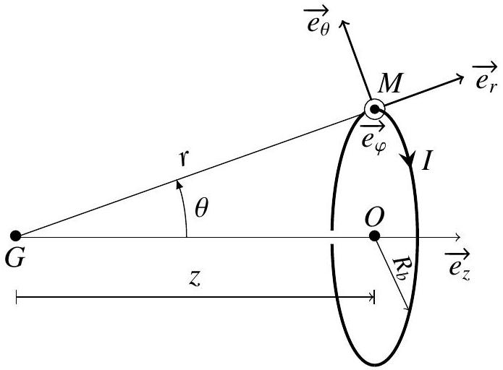
Figure 5 - Interaction entre la bille et une spire
Le flux magnétique $Φ$ embrassé par une spire de la bobine, de centre $O$, tel que $\vec{GO}⋅\vec{e_{z}}=z,z∈R$, est défini par l'intégration du champ magnétique $\vec{B}$ sur une surface sphérique limitée par le cercle de centre $O$ et de rayon $R_{b}$. Ce flux est maximal si le moment magnétique de la bille $\vec{m}$ est colinéaire et de même sens que $\vec{e_{z}}$. Autrement dit si :
$$Φ=\frac{μ_{0}mR_{b}^{2}}{2{\left(z^{2}+R_{b}^{2}\right)}^{3/2}}.$$
Dans ce qui suit, on suppose que le circuit associé à la bobine est fermé et on note $R_{c}$ sa résistance ohmique. Sur la figure $5$, le courant $I$ dans une spire est dirigé selon $+\vec{e_{φ}}$, la base $\left(\vec{e_{r}},\vec{e_{θ}},\vec{e_{φ}}\right)$ étant choisie orthonormée directe.
Q4. Expliquer l'origine d'un courant induit $I$ dans le circuit et prévoir son sens en donnant son signe d'après la loi de Lenz.
II. 2 - Étude de la conversion d'énergie mécano-électrique
En notant $c_{e}$ le coefficient d'amortissement dynamique, la puissance mécanique convertie en puissance électrique peut être définie par :
$$P_{m}=−c_{e}v^{2}.$$
Dans cette partie, on cherche à déterminer une expression de $c_{e}$ avec la magnétisation $\vec{m}$ conduisant au flux $Φ$ maximum.
Q5. En supposant que la bille se déplace à vitesse constante $v=−\overset{˙}{z}>0$, déterminer la force électromotrice induite $e_{\text{ind }}$ sur la bobine de $N$ spires supposées confondues. En déduire une expression du courant induit $I$ puis de la puissance électrique extraite.
Q6. Déterminer une expression du coefficient d'amortissement $c_{e}$ en fonction des paramètres de la bille et de la bobine puis expliquer pourquoi et comment le maximiser.
II. 3 - Étude de l'énergie électrique produite
Pour un déplacement de la bille à vitesse constante $v>0$, on peut montrer que pour toute position de bille, c'est-à-dire pour tout $z∈R$, la puissance électrique produite $P_{e}$ est de la forme :
$$P_{e}:z↦\frac{Az^{2}}{{\left(z^{2}+R_{b}^{2}\right)}^{5}},$$
avec $A=6,52⋅{10}^{−14} N⋅{ m}^{9}⋅{ s}^{−1}$ une constante réelle positive.
Q7. Étudier la parité de $P_{e}$. Que peut-on en déduire pour ses variations?
Q8. Calculer la dérivée $\frac{dP_{e}}{ dz}$ de $P_{e}$.
En déduire les variations de la fonction $P_{e}$ sur $R_{+}$. Vérifier qu'elle admet un maximum global sur $R_{+}$en $R_{b}/2$ dont on précisera l'expression en fonction de $A$ et $R_{b}$.
On pourra utiliser le fait que $5^{5}=3125$.
Q9. Déterminer la limite de $P_{e}$ en $+∞$.
Que peut-on en déduire pour sa courbe?
Q10. À l'aide des questions précédentes, dresser le tableau de variation de $P_{e}$ sur $R_{+}$le plus complet possible et tracer l'allure de son graphe sur $R$ en précisant les tangentes horizontales.
On définit l'énergie électrique produite entre deux positions $z_{1}$ et $z_{2}\left(z_{1}⩽z_{2}\right)$ par :
$$E_{e}\left(z_{1}→z_{2}\right)=\int_{z_{1}}^{z_{2}}{ }P_{e}(z)dz$$
L'énergie électrique totale produite par la bille s'écrit alors :
$$E_{e}^{T}=\int_{−∞}^{+∞}{ }P_{e}(z)dz$$
Q11. Montrer que l'intégrale $\int_{−∞}^{+∞}{ }P_{e}(z)dz$ définissant $E_{e}^{T}$ est une intégrale convergente.
On se propose dans la suite de montrer que $E_{e}^{T}$ vaut $\frac{5Aπ}{128R_{b}^{7}}$.
Pour tout entier naturel $n$ non nul, on pose :
$$I_{n}=\int_{0}^{+∞}{ }\frac{dz}{{\left(z^{2}+R_{b}^{2}\right)}^{n}}$$
On admet que $I_{n}$ est une intégrale convergente.
Q12. En posant $z=R_{b}tan⁡u$ et en justifiant soigneusement ce changement de variable, prouver que pour tout $n∈N^{∗}$ :
$$I_{n}=\frac{1}{R_{b}^{2n−1}}\int_{0}^{\frac{π}{2}}{ }(cos⁡u)^{2(n−1)}du$$
On pose pour tout entier naturel $n$ :
$$W_{n}=\int_{0}^{\frac{π}{2}}{ }(cos⁡u)^{2n} du$$
Q13. À l'aide d'une intégration par parties, que l'on justifiera soigneusement, montrer que pour tout $n∈N$ :
$$W_{n+1}=\frac{2n+1}{2n+2}W_{n}$$
Q14. Calculer $W_{0}$ et en déduire que pour tout $n∈N$ :
$$W_{n}=\frac{(2n)!}{2^{2n+1}(n!)^{2}}π$$
Q15. Vérifier que :
$$E_{e}^{T}=2A\left(I_{4}−R_{b}^{2}I_{5}\right),$$
puis que :
$$E_{e}^{T}=\frac{2A}{R_{b}^{7}}\left(W_{3}−W_{4}\right)$$
Q16. Exprimer $W_{3}$ comme le produit de $π$ et d'une fraction irréductible.
En déduire la valeur de $E_{e}^{T}$.
II. 4 - Couple d'induction
Durant le mouvement de la bille magnétique, le courant $I$ induit dans la bobine génère un champ magnétique :
$${\vec{B}}_{\text{ind }}(G)=\frac{μ_{0}IR_{b}^{2}}{2{\left(R_{b}^{2}+z^{2}\right)}^{3/2}}{\vec{e}}_{z}$$
qui a pour conséquence l'application d'un couple d'induction sur la bille :
$$\vec{C_{\text{ind }}}(G)=\vec{m}∧{\vec{B}}_{\text{ind }}(G)$$
qui tend à l'orienter de façon à limiter la variation du flux magnétique $Φ$ dans la bobine.
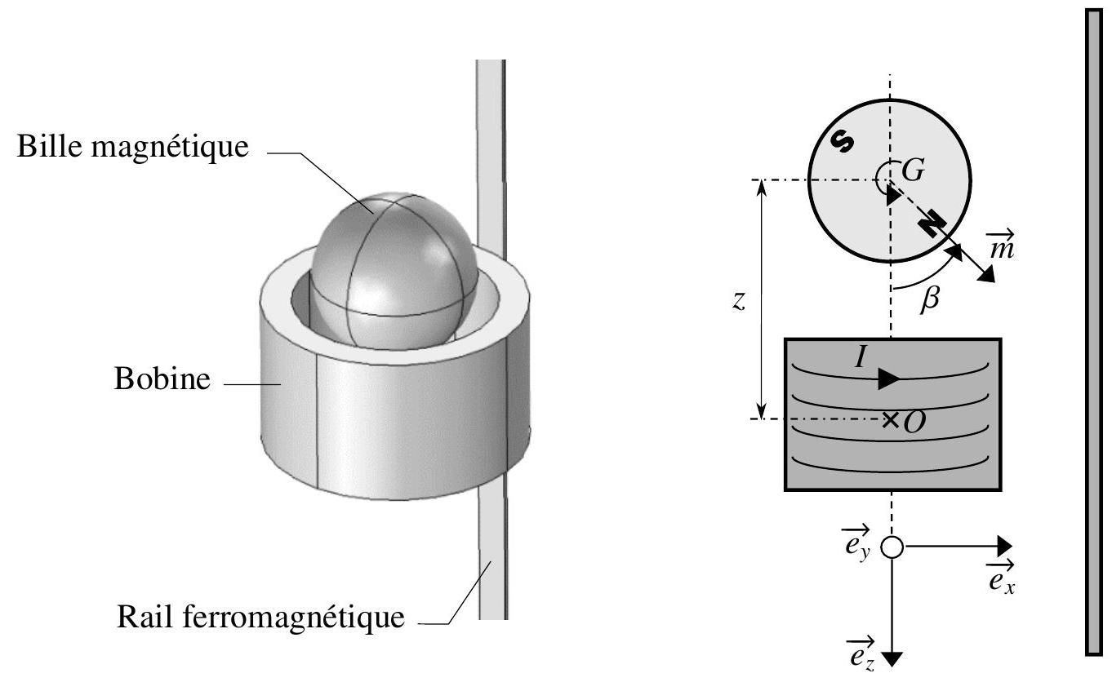
Figure 6 - Modélisation du couplage électromécanique [adapté de Geisler (2017)]
Ainsi :
- lorsque la bille se rapproche de la bobine, le champ magnétique qu'elle émet est répulsif et le couple d'induction tend à retourner la bille pour annuler l'induction;
- si la bille s'éloigne, le champ magnétique est au contraire attractif et le couple d'induction tend à aligner l'axe polaire de la bille avec celui de la bobine.
L'énergie potentielle de la bille dans le champ magnétique induit s'écrit :
$$E_{p}=−\vec{m}⋅{\vec{B}}_{ind}(G).$$
Q17. Déterminer les positions d'équilibre et d'équilibre stable de la bille en fonction de son orientation magnétique $β=\left(\vec{e_{z}};\vec{m}\right)$.
Q18. Déterminer le couple d'induction subi par la bille en fonction de son orientation magnétique $β=\left(\vec{e_{z}};\vec{m}\right)$. Préciser si la bille peut rester dans sa position d'équilibre stable et rouler à vitesse constante sur l'induit.
Partie III - Comportement mécanique du générateur
Dans cette partie, on se propose d'étudier le comportement mécanique du générateur vis-à-vis d'une excitation humaine (course à pied), à partir d'un modèle simple. On considère pour cela que le générateur toroïdal est constitué d'une bille $S_{2}$ de centre $G$, de rayon $R_{b}$ et de masse $m_{b}$ guidée dans un bâti $S_{1}$ auquel on associe le repère $R_{1}=\left(O,\vec{x_{1}},\vec{y_{1}},\vec{z_{1}}\right)$. Le bâti $S_{1}$ est attaché à un bras du coureur, supposé en liaison pivot d'axe ( $O_{0},\vec{z_{1}}$ ) par rapport à l'épaule. En accord avec les kinogrammes stylisés de la course à pied de la figure 3, on suppose que le buste du coureur est en translation rectiligne dans la direction $\vec{x_{0}}$ à vitesse constante, tel que l'on puisse associer au coureur le référentiel supposé galiléen $R_{0}$, de repère $R_{0}=\left(O_{0},\vec{x_{0}},\vec{y_{0}},\vec{z_{0}}\right)$ avec $O_{0}$ un point de l'épaule.
III. 1 - Mouvement d'excitation
Tout d'abord, on cherche à étudier le mouvement d'excitation du générateur toroïdal lorsqu'il est attaché sur le côté du bras de l'utilisateur pendant la marche ou la course. Par simplicité, on considère aussi que le mouvement du générateur est contenu dans un plan $\left(O,\vec{x_{0}},\vec{y_{0}}\right)$, de normale $\vec{z_{0}}=\vec{z_{1}}$.
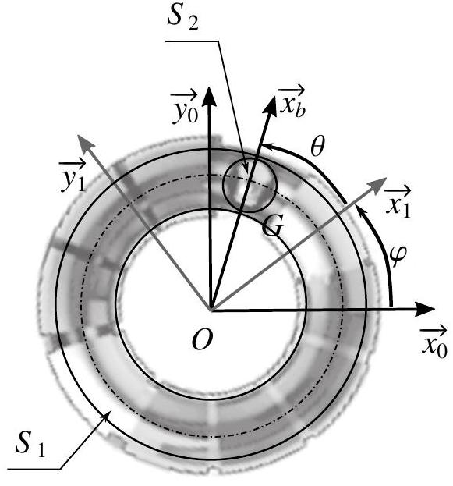
Figure 7 - Modélisation du générateur toroïdal [adapté de Geisler (2017)]
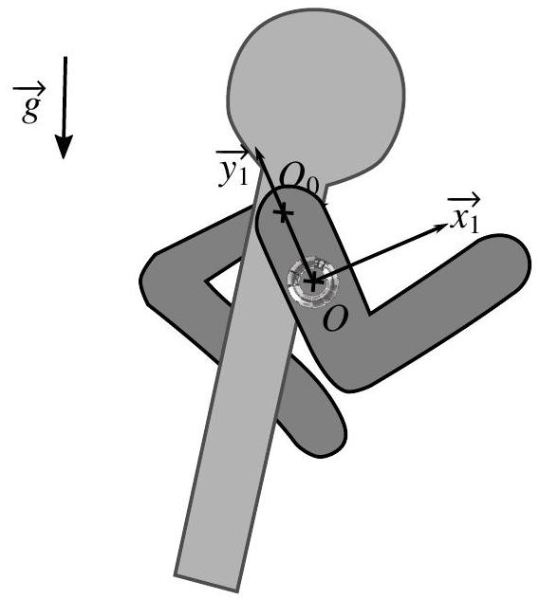
Figure 7 - Modélisation du générateur toroïdal [adapté de Geisler (2017)]
La position du bâti dans le référentiel supposé galiléen $R_{0}$ est définie par $\vec{O_{0}O}=−ℓ\vec{y_{1}}$, avec $ℓ∈R^{+}$une constante et son orientation est repérée par l'angle $φ=\left(\vec{x_{0}},\vec{x_{1}}\right)=\left(\vec{y_{0}},\vec{y_{1}}\right)$. L'accélération de la pesanteur est notée $\vec{g}=−g\vec{y_{0}}$ avec $g=9,81 m⋅{ s}^{−2}$.
Q19. Justifier que l'on puisse modéliser le mouvement d'excitation comme $φ:t↦φ_{m}sin⁡(ωt)$ et proposer des valeurs numériques pour les constantes $φ_{m}$ et $ω$ en supposant la fréquence d'excitation $f=2,5 Hz$.
Q20. Déterminer les éléments de réduction, au point $O$, du torseur associé au champ de vitesses du bâti $S_{1}$ par rapport au référentiel galiléen $R_{0}$, noté $\left\{V_{1/0}\right\}$.
III. 2 - Comportement cinématique de la bille dans le tore
La surface du bâti $S_{1}$ sur laquelle roule la bille (sans glisser) est celle d'un tore de centre $O$ engendré par la rotation d'un cercle de rayon $R_{b}$ autour d'une droite ( $O,\vec{z_{1}}$ ) à une distance $R>R_{b}$ de son centre. La position de la bille $S_{2}$ dans ce tore est définie par la coordonnée $θ=\left(\vec{x_{1}},\vec{x_{b}}\right)=\left(\vec{y_{1}},\vec{y_{b}}\right)∈[0,2π[$ telle que $\vec{OG}=R\vec{x_{b}}$. On associe à la bille $S_{2}$ le repère $R_{2}=\left(G,\vec{x_{2}},\vec{y_{2}},\vec{z_{1}}\right)$.
Dans cette partie, on cherche à déterminer une expression du torseur cinématique associé au champ de vitesses de la bille $S_{2}$ par rapport au bâti $S_{1}$, noté $\{V/2/1\}$ et en particulier ses éléments de réduction au point $G$ :
$$\left\{V_{2/1}\right\}=\left\{\begin{matrix}ω_{2/1\vec{l_{1}}} \\ \vec{V_{G,2/1}}\end{matrix}\right\}.$$
Q21. Par dérivation, déterminer une expression de $\vec{V_{G,2/1}}$, puis, en supposant que la bille roule sans glisser sur le tore au point $I$, tel que $\vec{GI}=R_{b}\vec{x_{b}}$, déterminer une expression de $ω_{2/1}$ et de $\vec{V_{G,2/1}}$ en fonction de $R,R_{b}$ et $\overset{˙}{θ}$.
Q22. Préciser si le champ de vitesses de la bille $S_{2}$ dans le tore du bâti $S_{1}$ est adapté à la conversion d'énergie sachant que cette dernière est maximale si l'axe polaire de la bille $\vec{m}$ est aligné avec celui de la bobine. Expliquer comment maximiser cette dernière.
III. 3 - Moment d'inertie de la bille
Dans cette section, on souhaite déterminer le moment d'inertie de la bille $S_{2}$ autour de l'axe ( $G,\vec{z_{1}}$ ) que nous noterons $I\left(G,\vec{z_{1}}\right)$. La bille étant supposée homogène, on rappelle que :
$$I\left(G,\vec{z_{1}}\right)=\iiint_{M∈B}{ } d{\left(M,G\vec{z_{1}}\right)}^{2}ξ dx dy dz$$
où $B$ désigne l'ensemble des points de la bille, $M$ un point de $B$ de coordonnées ( $x,y,z$ ) dans le repère orthonormé direct $\left(G,\vec{x_{1}},\vec{y_{1}},\vec{z_{1}}\right)$, d $\left(M,G\vec{z_{1}}\right)$ la distance du point $M$ à l'axe ( $G,\vec{z_{1}}$ ) et enfin $ξ$ la masse volumique de la bille. On appelle $P$ le projeté orthogonal de $M$ sur le plan ( $G,\vec{x_{1}},\vec{y_{1}}$ ) et on note, ainsi que l'illustre la figure 8, $α=\left(\vec{x_{1}};\vec{GP}\right)$ dans le plan ( $G,\vec{x_{1}},\vec{y_{1}}$ ) orienté par $\vec{z_{1}}$ et $β=\left(\vec{z_{1}};\vec{GM}\right)(β∈[0;π])$. On pose par ailleurs $ρ=GM$.
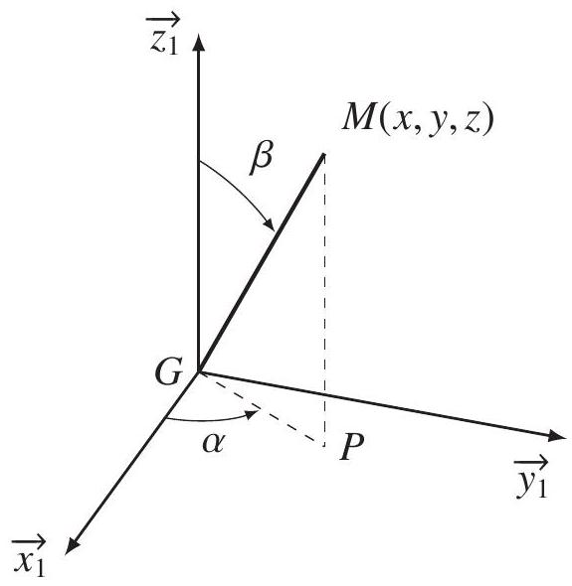
Figure 8 - Repérage d'un point $M$ de la bille $S_{2}$
Q23. Montrer que $ρ,α$ et $β$ vérifient le système suivant appelé système de coordonnées sphériques de $M$ :
$$\left\{\begin{matrix}x=ρcos⁡(α)sin⁡(β) \\ y=ρsin⁡(α)sin⁡(β) \\ z=ρcos⁡(β)\end{matrix}\right.$$
On admet que l'expression de $I\left(G,\vec{z_{1}}\right)$ dans le nouveau système de coordonnées s'écrit :
$$I\left(G,\vec{z_{1}}\right)=ξ\int_{0}^{R_{b}}{ }\left(\int_{0}^{2π}{ } \left(\int_{0}^{π}{ } d{\left(M,G\vec{z_{1}}\right)}^{2}|Det(J)|dβ\right)dα\right)dρ$$
où $Det(J)$ désigne le déterminant de la matrice jacobienne $J$ du changement de variables définie par :
$$J=\left(\begin{matrix}\frac{∂x}{∂ρ} & \frac{∂x}{∂α} & \frac{∂x}{∂β} \\ \frac{∂y}{∂ρ} & \frac{∂y}{∂α} & \frac{∂y}{∂β} \\ \frac{∂z}{∂ρ} & \frac{∂z}{∂α} & \frac{∂z}{∂β}\end{matrix}\right)$$
Q24. Calculer $J$ en fonction de $ρ,α$ et $β$, puis prouver que $Det(J)=−ρ^{2}sin⁡(β)$.
Q25. En déduire que $I\left(G,\vec{z_{1}}\right)=\frac{2}{5}πξR_{b}^{5}\int_{0}^{π}{ }\sin^{3}⁡(β)dβ$.
Q26. À l'aide des formules d'Euler, prouver que pour tout réel $x$ :
$$\sin^{3}⁡(x)=\frac{3sin⁡(x)−sin⁡(3x)}{4}$$
Q27. En déduire que $I\left(G,\vec{z_{1}}\right)=\frac{2}{5}m_{b}R_{b}^{2}$.
III. 4 - Comportement dynamique de la bille
Dans cette sous-partie, on note ${\overline{\overset{‾}{I}}}_{2}(G)$ le tenseur d'inertie de la bille $S_{2}$ en son centre d'inertie $G$, dont la représentation dans toute base orthonormée directe est :
$${\overline{\overset{‾}{I}}}_{2}(G)=\frac{2}{5}m_{b}R_{b}^{2}\left(\begin{matrix}1 & 0 & 0 \\ 0 & 1 & 0 \\ 0 & 0 & 1\end{matrix}\right)$$
Q28. Par composition des champs de vitesses, déterminer les éléments de réduction du torseur cinématique traduisant le mouvement de la bille $S_{2}$ dans le référentiel galiléen $R_{0}$, noté $\left\{V_{2/0}\right\}$, au point $G$.
Q29. Déterminer une expression du moment cinétique de la bille $S_{2}$ par rapport au référentiel galiléen $R_{0}$ au point $G$, noté $\vec{σ_{G,2/0}}$. En déduire les éléments de réduction au point $G$ du torseur cinétique de la bille $S_{2}$ par rapport au référentiel galiléen $R_{0}$, noté $\left\{C_{2/0}\right\}$.
Q30. Déterminer une expression du moment dynamique de la bille $S_{2}$ par rapport au référentiel galiléen $R_{0}$ au point $G$, noté $\vec{δ_{G,2/0}}$.
III. 5 - Étude des conditions de roulement de la bille
Le contact de la bille avec la paroi ne se fait pas sans frottement et la force tangentielle exercée par la paroi au niveau du point de contact tend à provoquer son roulement. Seulement, le couple induit tend à modifier ces conditions de roulement, pouvant aller jusqu'au glissement de la bille et donc une dissipation d'énergie. Pour éviter ce phénomène, une bande ferromagnétique périphérique a été ajoutée (figure 6) permettant d'imposer un effort d'attraction à la bille magnétique, compensé par la réaction de la paroi interne de l'induit.
III.5.1 - Estimation du coefficient de frottement
On cherche tout d'abord à estimer expérimentalement la valeur du coefficient de frottement. Pour cela, on procède à plusieurs essais au cours desquels on mesure le couple (effort normal, effort tangentiel) représenté par un couple ( $X,Y$ ) de variables aléatoires.
On réalise $n∈N^{∗}$ mesures notées $\left(x_{i},y_{i}\right)$ où $i∈[ [1,n] ]$ qui sont donc autant de réalisations du couple $(X,Y)$. L'ensemble de ces mesures a été représenté sur la figure 9.
Au vu du nuage de points obtenu, il semble raisonnable de supposer l'existence de deux réels $a$ et $b$ tels que $Y=aX+b$ que l'on cherche à estimer à partir des mesures. Pour cela on introduit la fonction $D$ de deux variables définie pour tout couple ( $a,b$ ) dans $R^{2}$ par :
$$D(a,b)=\sum_{i=1}^{n}{ }{\left(y_{i}−ax_{i}−b\right)}^{2}.$$
Les réels $a$ et $b$ minimisant $D$ seront considérés comme de bonnes approximations des coefficients cherchés (méthode de régression linéaire).
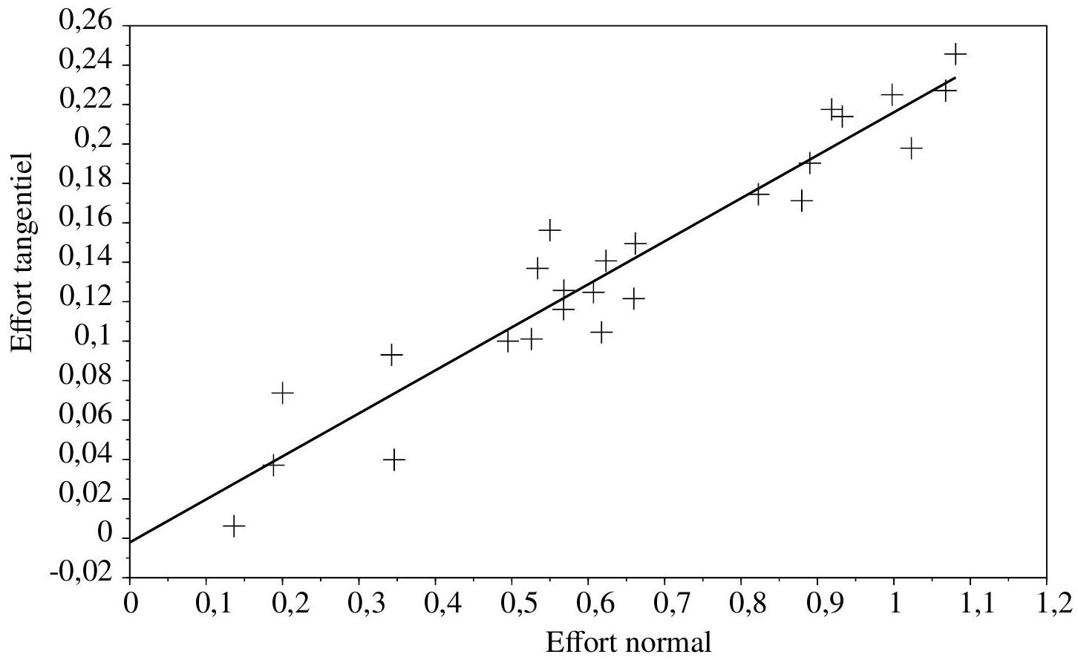
Figure 9 - Valeurs mesurées du couple (effort normal, effort tangentiel) et droite de régression associée.
On introduit par ailleurs les réels suivants :
$$\overset{‾}{x}=\frac{1}{n}\sum_{i=1}^{n}{ }x_{i}; \overset{‾}{y}=\frac{1}{n}\sum_{i=1}^{n}{ }y_{i}; m_{x}=\frac{1}{n}\sum_{i=1}^{n}{ }x_{i}^{2}; m_{y}=\frac{1}{n}\sum_{i=1}^{n}{ }y_{i}^{2}; e=\frac{1}{n}\sum_{i=1}^{n}{ }x_{i}y_{i}.$$
Q31. On admet provisoirement que $m_{x}≠{\overset{‾}{x}}^{2}$ (cela sera prouvé dans la question 35). Montrer que $D$ possède un unique point critique $(\hat{a},\hat{b})$ où :
$$\hat{a}=\frac{e−\overset{‾}{x}\overset{‾}{y}}{m_{x}−{\overset{‾}{x}}^{2}} \text{ et } \hat{b}=\overset{‾}{y}−\hat{a}\overset{‾}{x}$$
On appelle matrice hessienne de $D$ au point $(a,b)∈R^{2}$ la matrice d'ordre deux définie par :
$$H(a,b)=\left(\begin{matrix}\frac{∂^{2}D}{∂a^{2}}(a,b) & \frac{∂^{2}D}{∂a∂b}(a,b) \\ \frac{∂^{2}D}{∂b∂a}(a,b) & \frac{∂^{2}D}{∂b^{2}}(a,b)\end{matrix}\right)$$
Q32. Justifier sans calcul qu'en tout point $(a,b)$ de $R^{2},H(a,b)$ est une matrice diagonalisable. On pose $\hat{H}=H(\hat{a},\hat{b})$ et on note $λ$ et $μ$ ses valeurs propres.
Q33. Justifier sans calcul que $Det(\hat{H})=λμ$ et que $tr(\hat{H})=λ+μ$, où tr désigne la trace.
Q34. Déterminer les coefficients de $\hat{H}$.
Q35. À l'aide de l'inégalité de Cauchy-Schwarz, montrer que :
$${\overset{‾}{x}}^{2}⩽m_{x}$$
Dans quel(s) cas y a-t'il égalité dans l'inégalité de Cauchy-Schwarz?
Sachant que les mesures n'ont pas toutes donné des résultats identiques pour l'effort normal, prouver que l'inégalité précédente est stricte, c'est-à-dire que :
$${\overset{‾}{x}}^{2}<m_{x}$$
En déduire que $Det(\hat{H})>0$.
On admet que si $λ$ et $μ$ sont toutes deux strictement positives, alors le point $(\hat{a},\hat{b})$ correspond à un minimum de $D$.
Q36. Montrer que $D$ atteint son minimum en $(\hat{a},\hat{b})$.
Les mesures réalisées au cours d'un grand nombre d'essais ont donné les résultats suivants :
$$\overset{‾}{x}=0,60; \overset{‾}{y}=0,12; m_{x}=0,37; e=0,0741$$
Q37. En déduire la valeur de $\hat{a}$ puis celle de $\hat{b}$.
Peut-on raisonnablement affirmer que l'effort tangentiel est proportionnel à l'effort normal?
On admet que les réels $v_{x}=m_{x}−{\overset{‾}{x}}^{2}$ et $v_{y}=m_{y}−{\overset{‾}{y}}^{2}$ sont respectivement une bonne estimation des variances $V(X)$ de $X$ et $V(Y)$ de $Y$ et que $c=\frac{1}{n}\sum_{i=1}^{n}{ }\left(x_{i}−\overset{‾}{x}\right)\left(y_{i}−\overset{‾}{y}\right)$ est une bonne estimation de la covariance $cov(X,Y)$ du couple ( $X,Y$ ).
Q38. Montrer que $c=e−\overset{‾}{x}\overset{‾}{y}$.
On donne $:v_{y}=4,9⋅{10}^{−4},\frac{3}{\sqrt{10}}≈0,95$ et $\frac{2}{\sqrt{5}}≈0,89$.
Q39. Quel outil du cours de probabilité permet de valider l'hypothèse selon laquelle il existe bien une relation de dépendance affine entre $X$ et $Y$ telle que formulée au début de cette sous-partie ?
Au regard des résultats expérimentaux obtenus, pensez-vous cette hypothèse raisonnable ? Justifier la réponse.
III.5.2 - Conditions de roulement sans glissement
Pour étudier les conditions de roulement sans glissement, on note :
- $N$ et $T$ les efforts de contact respectivement normal et tangentiel exercés par le bâti $S_{1}$ sur la bille $S_{2}$ au niveau du point $I$;
- $C_{\text{ind }}$ le couple d'induction, tel que l'action mécanique induite soit :
$$\left\{T_{\text{ind }→2}\right\}= _{G}\left\{\begin{matrix}\vec{0} \\ −C_{\text{ind }}\vec{z_{0}}\end{matrix}\right\};$$
- $F_{\text{fer }}$ l'effort d'attraction exercé par le rail ferromagnétique sur la bille $S_{2}$, tel que l'action mécanique soit :
$$\left\{T_{fer→2}\right\}=\left\{\begin{matrix}F_{fer}\vec{x_{b}} \\ \vec{0}\end{matrix}\right\};$$
$−\vec{g}=−g\vec{y_{0}}$ le champ de pesanteur, avec $g=9,81 m⋅{ s}^{−2}$.
Le coefficient de frottement de glissement a été estimé à $f=0,2$.
Q40. En appliquant le modèle de frottement de glissement de Coulomb, à la limite du glissement et en supposant $ω_{2/1}<0$, déterminer les éléments de réduction au point $G$ du torseur d'actions mécaniques transmissibles par le bâti $S_{1}$ sur la bille $S_{2}$ au niveau du contact ponctuel au point $I$ en fonction de $f,N$ et $R_{b}$.
Q41. En précisant clairement votre démarche, déterminer une expression de l'effort normal de contact minimal $N$ tel que le contact de la bille $S_{2}$ sur l'induit $S_{1}$ soit réellement sans glissement.
L'action d'un rail ferromagnétique de $200μ m$ d'épaisseur et de $1,5 mm$ de largeur sur la bille magnétique a été simulée (figure 10).
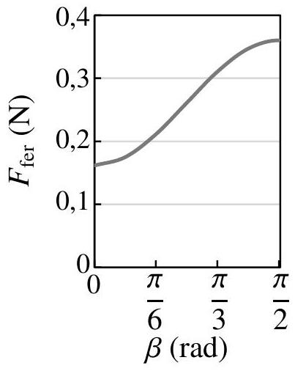
Figure 10 - Valeur de la force attractive stimulant le roulement de la bille, en fonction de son orientation magnétique $β$
Dans ce qui suit, on cherche une expression de $g:β↦F_{\text{fer }}$ définie sur $R$ à partir de la figure 10 .
Q42. Justifier que la fonction $g$ soit paire et $π$-périodique.
Q43. À l'aide de la figure $10$ et de la question précédente, déterminer la valeur exacte de $c$ et des valeurs approchées de $a$ et $b$ telles que pour tout réel $β$ on ait :
$$g(β)=a+bcos⁡(cβ).$$
La rotation propre de la bille est donc finalement affectée par le frottement avec la paroi, l'induction électromagnétique et, dans une moindre mesure, le couple statique généré par le rail ferromagnétique.
III. 6 - Puissance mécanique extraite
Pour modéliser l'énergie mécanique convertie en énergie électrique, c'est-à-dire le «prélèvement d'énergie $≫$, on introduit un coefficient de frottement visqueux $c_{e}$ tel que la puissance dissipée soit proportionnelle au carré de la norme de la vitesse de $S_{2}$ par rapport au bâti $S_{1}$, soit :
$$P_{e}=−c_{e}{\left\|\vec{V_{G,2/1}}\right\|}^{2}.$$
Q44. Déterminer une expression de l'énergie cinétique de la bille $S_{2}$ en fonction de $m,R,R_{b},ℓ,φ,\overset{˙}{φ},θ$ et $\overset{˙}{θ}$.
Q45. Exprimer l'énergie potentielle de pesanteur $E_{p}$ de la bille $S_{2}$ en supposant $E_{p}=0$ lorsque $G$ est confondu avec le point $B$ défini comme $\vec{BO_{0}}=(R+ℓ)\vec{y_{0}}$.
Q46. Déterminer une expression de la puissance dissipée au niveau du contact ponctuel entre la bille $S_{2}$ et le bâti $S_{1}$.
Q47. Expliquer comment établir l'équation différentielle vérifiée par $θ$. Préciser si elle est linéaire et sinon comment trouver une solution approchée.
FIN

  - Leboeuf et col., Étude biomécanique de la course à pied. Université de Poitiers, France (2006).

